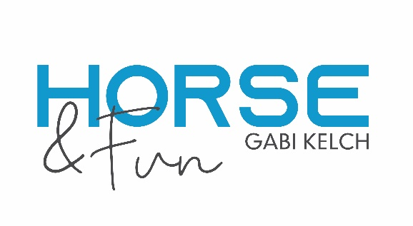
Anmeldung:
„Westernreitkurs Basics and more“ 24./25.07.2021 mit Gabi Kelch
Reitsportanlage Gut Leimershof, Leimershof 2, 96149 Breitengüßbach

Vorname: ……………….. Nachname:………………Straße: ………………………………
PLZ/Ort:…………………………….Telefon:……………………Email:……………………..

O Ganzer Kursplatz aktiver Teilnehmer: 260,00 € inkl. Anlagennutzungsgebühr
4 Einheiten à 45 Minuten in der Zweiergruppe
O Halber Kursplatz aktiver Teilnehmer: 140,00 € inkl. Anlagennutzungsgebühr
2 Einheiten à 45 Minuten in der Zweiergruppe
O Zuschauer 2 Tage: 45,00 €
O Zuschauer 1 Tag: 25,00 €
O Gastbox: 25,00 €/Tag inkl. Heu/Wasser/misten
Auf Nachfrage auch Paddocks vorhanden.
O Verpflegungspaket: 20,00 € (Getränke, Mittagessen, Kaffee, Kuchen)

Pferdename:……………………….. Pferdealter:……… Pferderasse:……………………… Geschlecht:………………….

Bitte überweisen Sie die Kursgebühr bis spätestens 4 Wochen vor Kursbeginn an Carina Breitenbach: Bankverbindung: IBAN: DE91 7936 3151 0007 1374 43 BIC: GENODEF1HAS Raiffeisen-Volksbank Hassberge eG
Verwendungszweck: Name und Kursgebühr.
Der Kursplatz gilt erst nach Überweisungseingang als fest reserviert.
Eine Rückerstattung der Lehrgangsgebühren im Falle einer Nichtteilnahme kann nur erfolgen, wenn ein Ersatzreiter einspringen kann.

- 2 -
Seite 2 Anmeldung Westernreitkurs 24./25.07.2021

Wichtig: Alle teilnehmenden Pferde benötigen eine gültige Haftpflichtversicherung. Für eigens verursachte Schäden auf der Reitanlage haftet jeder Teilnehmer selbst. Dies gilt ebenso für Schäden/Verletzungen an und bei Pferd und Reiter während des Lehrgangs.
Weder Besitzer der Reitanlage noch der Kursleiter/Kursveranstalter haften für Unfälle, Verletzungen und Schäden aller Art an Reiter, Begleiter oder Zuschauer, auch nicht für Diebstahl. Hunde sind auf dem gesamten Gelände an der Leine zu führen.
Auf dem Kurs werden möglicherweise Fotos und Videos erstellt (u.a. für Gabis Website). Ich erkläre mich damit einverstanden. Falls nicht bitte auf der Anmeldung vermerken.
Es wird empfohlen, einen Reithelm zu tragen. Das Reiten ohne Reithelm erfolgt auf eigene Gefahr. Kinder und Jugendliche bis 18 Jahre dürfen nur mit Reithelm teilnehmen.
Außerdem sind die aktuellen Corona-Vorschriften auf der Reitsportanlage Gut Leimershof zu beachten und einzuhalten. Vielen Dank dafür!

……………………………………………………………………………………………………………
Datum, Unterschrift (bei Kindern u. Jugendlichen die Unterschrift des (Erziehungsberechtigten)

Die verbindliche Anmeldung bitte unterschrieben per Post oder Email an: Carina Breitenbach, Pfaffengasse 7 b, 97486 Königsberg/Bayern schriftlich oder per E-Mail an: mail@carina-breitenbach.de

